En rig natur

- Nedenstående figur svarer til figur 164 i jeres tekst og viser samspil mellem biotiske og abiotiske faktorer i et økosystem. Besvar spørgsmål A-H ud fra figuren og s. 117-119 i bogen:
 | Spørgsmål | Svar
A | Hvad er et økosystem? | Et økosystem er et bestemt område af naturen, som er afgrænset fra de andre områder.
B | Giv 3 eksempler på økosystemer. | Det kunne være en skov, en hede, en sø. Hele jordkloden kan også betragtes som et stort økosystem.
C | Hvad betyder biotiske faktorer? | De levende dele af økosystemet (dyr, planter….)
D | Hvad betyder abiotiske faktorer? | De ikke-levende dele af økosystemet (lys, jord, ilt…)
E | Giv 3 eksempler på, at abiotiske faktorer kan spille ind på biotiske faktorer. | - Uden vand, ingen planter  - På Antarktis betyder temperaturen, at planter ikke kan vokse  - Lys: Nødvendigt for at planter kan vokse. Nogle dyr er nataktive, andre er dagaktive.
F | Giv 3 eksempler på, at biotiske faktorer kan spille ind på abiotiske faktorer. | - Ved nedbrydning bliver dyr omdannet til uorganisk materiale (abiotisk)  - Planter udskiller ilt  - Mennesket påvirker hele planeten (global opvarmning, forurening)
G | Giv 3 eksempler på, at biotiske faktorer kan spille ind på hinanden. | - Planter bliver spist af dyr, større dyr spiser mindre dyr.  - Antallet af hjorte spiller ind på antallet af ulve.  - Mængden af blomster spiller ind på mængden af bier. Og omvendt.
H | Hvor kommer energien fra til at drive samspillet mellem faktorerne? | SOLEN
- Hvad kan I finde af biotiske og abiotiske faktorer i dette økosystem?
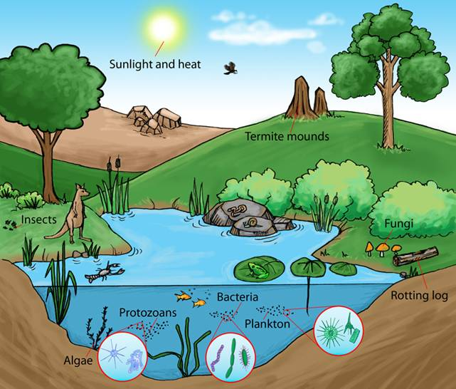
http://5thgradecedarfork.weebly.com/uploads/8/2/1/5/8215136/5132547_orig.jpg
Abiotiske faktorer | Biotiske faktorer
Sten  Vand  Termitbo  Luft, ilt  jord  lys  varme | Insekter  Fisk  Plankton, alger  Svampe  Åkander  Fugl  Termitter  Træer  Snegl  Bakterier  Kænguru  Frøer  dunhammer

- Se på Figur 165 s. 119. Blomsterplanterne Bidende ranunkel og Vandranunkel har begge blade, men bladenes opbygning og funktion er forskellige, fordi bladene er tilpasset to forskellige miljøer. For at planterne kan vokse, har de brug for lys, vand og kuldioxid (til fotosyntese) samt næringssalte. Udfyld tabellen:
 | Bidende ranunkel | Vandranunkel
Hvilket miljø er planterne tilpasset? | Bidende ranunkel vokser på enge og i grøfter (land) | Vandranunkel vokser i åer og søer (vand)
Hvor sidder spalteåbningerne? | På bladenes underside | På flydebladenes overside (fordi det er nemmere at optage CO₂ fra luften)
Hvilke dele af planten optager næringssalte? | Rødderne | De trådformede undervandsblade
Hvad har planten let ved at få fat på? Hvad er sværere at få fat på for den? | Let: Lys, kuldioxid.  Sværere: Vand, næringssalte | Let: Vand (og næringssalte).  Sværere: Lys, kuldioxid

